Wytyczne do materiałów konferencyjnych
KRYNICA 2010

Podstawowe informacje:
Czcionka podstawowa: Times New Roman – 10 pkt; normalny
Wyrównanie: wyjustowany
Wcięcie akapitowe: 0,5 cm
Interlinia: pojedyncza
Format strony: A4
Margines górny: 5,3 cm
Margines dolny: 4,8 cm
Margines lewy: 4,0 cm
Margines prawy: 4,0 cm
Nagłówek: 4,5 cm
Stopka: 4,2 cm
Dzielenie wyrazów: włączone

10 pkt
10 pkt
10 pkt
10 pkt
10 pkt
10 pkt
10 pkt
10 pkt
Imię i NAZWISKO (9 pkt, Arial, do lewej)
10 pkt
10 pkt
TYTUŁ ARTYKUŁU (12 pkt bold, wersalik, center)
10 pkt
10 pkt
1. WPROWADZENIE (10 pkt bold, wersalik, do lewej, odstęp: 8 pkt po)
Tekst wprowadzenia piszemy czcionką podstawową z wcięciem akapitowym 0,5 cm.
2. TYTUŁ ROZDZIAŁU (10 pkt bold, wersalik, do lewej, odstępy: 16 pkt przed, 8 pkt po)
Tekst wszystkich rozdziałów piszemy czcionką podstawową z wcięciem akapitowym 0,5 cm.
Maksymalna objętość tekstu nie powinna przekroczyć 8 stron. Pracę konferencyjną należy złożyć w 3 egzemplarzach wraz z płytą CD zawierającą tekst i rysunki do Komisji Nauki właściwych Oddziałów PZITB do dnia 26.03.2010 r. Płyta CD powinna zawierać tekst w formacie MS Word (*.doc lub *.docx), fotografie i rysunki w plikach graficznych o rozdzielczości co najmniej 300 dpi.
Numery stron należy umieścić na górze po stronach zewnętrznych (zakładka „Wstaw” – „Numery strony” – „Położenie – góra strony (nagłówek) – „Wyrównanie – zewnętrzne”).
Rysunki powinny być wykonane w orientacji pionowej. Orientację poziomą można stosować w wyjątkowych, uzasadnionych przypadkach.
1 wiersz 10 pkt
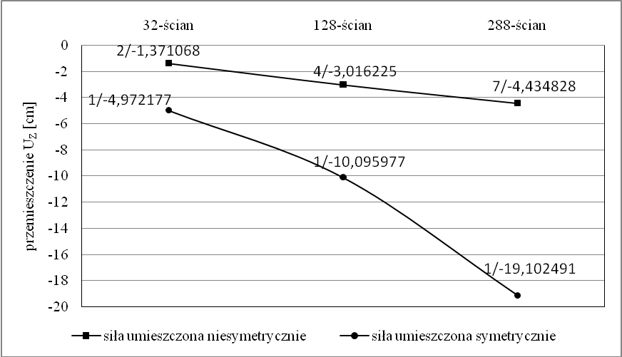
Rys. 10. Tytuł rysunku (9 pkt; odstępy: 6 pkt przed, 10 pkt po; wyrównanie: wyjustowanie w przypadku długich podpisów pod rysunkiem lub centrowanie w przypadku krótkich)
Przywołując literaturę w tekście należy wpisać numer w nawiasie kwadratowym, np. [3].
Tabele należy umieszczać pośrodku strony. Tekst zawarty w tabeli należy pisać czcionką o 1 pkt mniejszą od podstawowego z odstępami 3 pkt przed i 3 pkt po.
Tabela 1. Tytuł tabeli (9 pkt, wyrównanie: do lewej w przypadku krótkich tytułów lub wyjustowanie w przypadku długich; odstępy: 10 pkt przed, 4 pkt po)
Tabela | Tabela | Tabela | Tabela | Tabela
tabela | tabela | tabela | tabela | tabela
tabela | tabela | tabela | tabela | tabela
tabela | tabela | tabela | tabela | tabela
10 pkt
Tekst w tabeli centrowany oraz obramowanie tabeli, czyli grubość kreski – 1/4 pkt.
2.1. Tytuł podrozdziału (10 pkt bold, do lewej; odstępy: 12 pkt przed, 8 pkt po)
Tekst wszystkich podrozdziałów piszemy czcionką podstawową z wcięciem akapitowym 0,5 cm.
Wzory matematyczne wycentrowane na stronie.
Po wejściu we wzory ustawiamy następujące parametry: w zakładce „Rozmiar”, a potem „Definiuj”: normalny – 10 pkt, indeks górny i dolny – 8 pkt, indeks dolny i górny podrzędny – 6 pkt, symbol – 16 pkt, podsymbol – 10 pkt. W zakładce „Styl” a potem „Definiuj” zaznaczamy tylko zmienną i małe greckie litery jako kursywę.
Numery wzorów umieszczamy w nawiasach okrągłych z wyrównaniem do prawego marginesu. Między tekstem głównym a wzorem stosować odstęp równy 8 pkt (od góry i od dołu), np.:
$y=\sqrt{r^{2}+\frac{x^{2}({\text{tan}}^{2}λ_{s}+{\text{sin}}^{2}χ_{r}}{{\text{cos}}^{2}χ_{r}}}$ (1)
gdzie: r – promień powierzchni obrobionej, x – współrzędna zgodna z kierunkiem posuwu, $λ_{s}$ – kąt pochylenia krawędzi skrawającej.
Literatura (10 pkt bold, center,
odstępy: 10 pkt przed, 8 pkt po)
Spis literatury podaje się w kolejności cytowania wg poniższego wzoru. Numeracja w nawiasach kwadratowych, wysokość czcionki – 9,5 pkt.
[1] Hołata E.: Nośność graniczna nieużebrowanych cylindrycznych płaszczy silosów stalowych. Oficyna Wydawnicza Politechnik Wrocławskiej, Wrocław 2003.
[2] Górski J., Mikulski T.: Obliczenia numeryczne stalowych zbiorników walcowych z imperfekcjami geometrycznymi. Inżynieria i Budownictwo, 2006, 9, s. 473-476.
10 pkt
10 pkt
TYTUŁ W JĘZYKU ANGIELSKIM (9 pkt bold, wersalik, center)
8 pkt
W tym miejscu należy umieścić streszczenie w języku angielskim (9 pkt, kursywa, wyjustowanie).

tytuły naukowe, imię i nazwisko – uczelnia, wydział (9 pkt, justowanie)

